**商洛市建设工程造价管理站**

2023年单位预算公开说明

**目录**

**第一部分 单位概况**

一、主要职责及机构设置

二、工作任务

三、人员情况说明

**第二部分 收支情况**

四、收支说明

**第三部分 其他情况**

五、“三公”经费及会议费、培训费情况说明

六、国有资产占有使用及资产购置情况说明

七、政府采购情况说明

八、绩效目标说明

九、公用经费情况说明

十、专业名词解释

**第四部分 公开报表**

（具体预算公开报表）

1. **单位概况**

**一、主要职责及机构设置**

（1）单位主要职责

**1、监督建设工程造价行为，实现工程计价公平、公正、科学合理；**

**2、建设工程造价行为监管，建设工程造价数据库建设与管理；**

**3、建设工程造价咨询机构及从业人员管理；**

**4、施工合同备案和工程竣工结算审查成果备案。**

（2）机构设置

本单位共设置工程造价管理科、办公室等机构。

**二、工作任务**

1、2023年拟发布工程建设要素信息四期, 发行《商洛工程造价管理信息》专刊2000份，修订发布季度房建工程社会平均建安造价参考指标及建筑工程实物量人工成本信息4期；

2、2023年市直竣工工程的竣工结算备案率达到90%以上，确保全市建设工程造价市场健康有序发展；

**3、**规范造价数据库建设管理，加大对各县区造价业务指导，做好竣工结算数据上传、定额解释、工程造价纠纷调解工作；

4、积极研究和探索将定额解释、纠纷调解和计价依据管理作为规范计价行为、提高计价水平管理模式。继续做好年度计价规范、规则、定额、费率的解释及纠纷调解工作；

5、继续对接好全市2023年二级造价师考试的培训考试工作；

6、配合省造价服务中心做好陕西省计价依据及费率修编工作。

**三、人员情况说明**

截止上年年底，本单位人员编制5人，事业编制5人；实有在职人员5人，退休人员1人。

**第二部分 收支情况**

**四、收支说明**

**（一）收支预算总体情况**

按照综合预算的原则，本单位所有收入和支出均纳入部门预算管理。本单位当年预算收入97.63万元、属于一般公共预算拨款收入97.63万元，较上年增加20.38万元，主要原因是工资普调后人员经费预算增加，专项业务经费预算增加；

本单位当年预算支出97.63万元，属于一般公共预算拨款支出97.63万元，较上年增加20.38万元，主要原因是主要原因是工资普调后人员经费预算增加，专项业务经费预算增加。

**（二）财政拨款收支情况。**

本单位当年财政拨款收入97.63万元，属于一般公共预算拨款收入97.63万元，较上年增加20.38万元，主要原因是工资普调后人员经费预算增加，专项业务经费预算增加；本单位当年财政拨款支出97.63万元，属于一般公共预算拨款支出97.63万元，较上年增加20.38万元，主要原因是工资普调后人员经费预算增加，专项业务经费预算增加。

1. **一般公共预算拨款支出明细情况**

1、一般公共预算当年拨款规模变化情况  
 本单位当年一般公共预算拨款支出97.63万元，较上年增加20.38万元，主要原因是工资普调后人员经费预算增加。

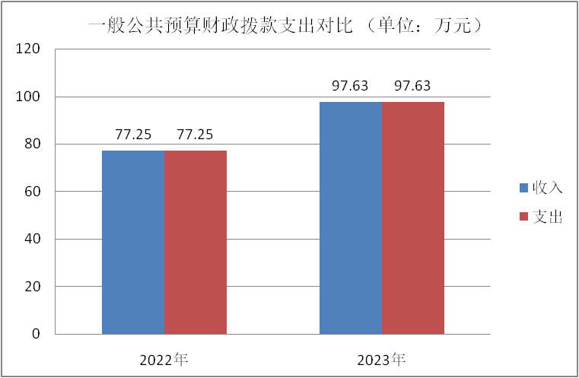  
 2、支出按功能科目分类的明细情况。  
 本单位当年一般公共预算支出97.63万元，其中：

1. 事业单位离退休（2080502）0.03万元，含人员经费支出0.00万元，公用经费支出0.03万元，较上年增加0.03 万元。
2. 机关事业单位基本养老保险缴费支出（2080505）8.28万元，含人员经费支出8.28万元，较上年增加1.74 万元，原因是工资普调后人员经费预算增加。
3. 机关事业单位职业年金缴费支出（2080506）4.14万元，含人员经费支出4.14万元，较上年增加0.87 万元，原因是工资普调后人员经费预算增加。
4. 事业单位医疗（2101102）4.05万元，含人员经费支出4.05万元，公用经费支出0.00万元，专项业务经费0.00万元，较上年增加1.02 万元，原因是工资普调后人员经费预算增加。
5. 一般行政管理事务（2120102）64.43万元，含人员经费支出57.86万元，公用经费支出6.57万元，较上年增加64.43 万元，原因是科目变换（以前是行政运行科目2120101）。
6. 其他城乡社区管理事务支出（2120199）10.00万元，属于专项业务经费10.00万元，与上年相同。
7. 住房公积金（2210201）6.69万元，含人员经费支出6.69万元，公用经费支出0.00万元，专项业务经费0.00万元，较上年增加1.75 万元，原因是工资普调后人员经费预算增加。
8. 行政运行（2120101）0万元，较上年减少49.46 万元，原因是科目变换（原来是一般行政管理事务科目2120102）。

3、支出按经济科目分类的明细情况

（1）按照单位预算支出经济分类的类级科目说明

本单位当年一般公共预算支出97.63万元，其中：

工资福利支出（301）81.03万元，均属人员经费支出，原因是本年工资预算增加基础绩效奖、调资后社保、住房公积金等缴费增加；

商品和服务支出（302）16.60万元，其中：公用经费支出6.60万元、专项业务经费支出10.00万元，较上年增加10.00万。

（2）按照政府预算支出经济分类的类级科目说明

本单位当年一般公共预算支出97.63万元，其中：

对事业单位经常性补助（505）97.63万元，较上年增加30.38 万元，原因是人员经费预算增加；

**（四）政府性基金预算支出情况**

本单位无当年政府性基金预算收支，并已公开空表。

**（五）国有资本经营预算拨款收支情况**

本单位无当年国有资本经营预算拨款收支，并已公开空表。

**第三部分 其他情况**

**五、“三公”经费及会议费、培训费情况说明**

本单位上年及本年度无“三公”经费及会议费、培训费经费预算；

**六、国有资产占有使用及资产购置情况说明**

本单位无公务用车

**七、政府采购情况说明**

本单位当年无政府采购预算，并已公开空表。

**八、绩效目标情况说明**

本单位绩效目标管理全覆盖，涉及当年一般公共预算拨款97.63万元,（详见公开报表中的绩效目标表）。

**九、公用经费情况说明**

本单位当年公用经费预算安排6.60万元，与上年相同。

**十、专业名词解释**

1.公用经费：包括办公及印刷费、邮电费、差旅费、会议费、福利费、日常维修费、专用材料及一般设备购置费、办公用房水电费、办公用房取暖费、办公用房物业管理费、公务用车运行维护费以及其他费用。

2.“三公”经费:是指用财政拨款安排的因公出国（境）费、公务用车购置及运行费和公务接待费。其中，因公出国（境）费反映单位公务出国（境）的国际旅费、国外城市间交通费、住宿费、伙食费、培训费、公杂费等支出；公务用车购置及运行费反映单位公务用车车辆购置支出（含车辆购置税）及租用费、燃料费、维修费、过路过桥费、保险费、安全奖励费用等支出；公务接待费反映单位按规定开支的各类公务接待支出。  
 3.工资福利支出:反映单位开支的在职职工和编制外长期聘用人员的各类劳动报酬，以及为上述人员缴纳的各项社会保险费等。主要有基本工资、津贴补贴、奖金、绩效工资、机关事业单位基本养老保险缴费、职业年金缴费、职工基本医疗保险缴费、住房公积金等。  
 4.商品和服务支出:反映单位购买商品和服务的支出，不包括用于购置固定资产、战略性和应急性物资储备等资本性支出。主要有办公费、差旅费、会议费、培训费、印刷费、邮电费、维修费、公务用车运行维护费等。  
 5.对个人和家庭的补助支出:反映政府用于对个人和家庭的补助支出。主要有离休费、退休费、抚恤金、生活补助、救济费、奖励金等。

**第四部分 公开报表**

**(具体单位预算公开报表)**